CURRICULUME VITAE
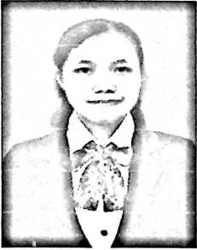
Penulis Nelia Sampe, Lahir di Barana’, 20 April
1998 anak dari : Daniel Sipi’ (Ayah) dan Berta
siang (Ibu). Penulis merupakan anak ke-4 dari 7
bersaudara diantara satu kakak laki-laki, dua kakak
perempuan, satu adik perempuan dan dua adik laki-
laki.
Adapun jenjang pendidikan yang ditempuh :
- Penulis memasuki dunia pendidikan sekitar tahun 2005 di SDN 118
Santung selama 6 tahun.
- Tahun 2011, setelah lulus dari Sekolah Dasar, penulis kemudian
melanjutkan pendidikan di SMP Katolik Pelita Bangsa Makale selama 3
tahun.
- Sekitar tahun 2014 penulis melanjutkan pendidikan di Sekolah Menengah
Atas (SMA) di SMA Kristen Makale dan selesai tahun 2017.
- Penulis melanjutkan pendidikan di Perguruan Tinggi di Sekolah Tinggi
Agama Kristen Negerei (STAKN) Toraja yang sekarang dikenal dengan
Institut Agama Kristen Negeri (IAKN) Toraja dengan mengambil jurusan
Teologi Kristen hingga sekarang ini, tahun 2021 penulis berada pada tahap
penyelesaian pendidikan S1.

